Дистанционные занятия по хореографии группы №3 танцевального коллектива «Мир детства» с 25.10 по 29.10.21 года.
Тема: «Чарльстон — американский танец с африканскими корнями. Подбор движений к танцу» Тема рассчитана на три занятия. Продолжительность занятия – 30 минут в соответствии с требованиями санпина.
29 октября 1923 года музыкальный коллектив «Runnin ‘Wild» выступил на Бродвее, с песнями Джеймса П. Джонсона и Сесил Мак. Первый акт шоу закончился песней «Чарльстон». Элизабет Уэлш, сыгравшая в шоу Рут Литтл, исполнила танец мужским танцевальным коллективом «Танцующие красные шапки». Элида Уэбб утверждала, что именно она изобрела этот танец, хотя это, конечно, не соответствует действительности. «Чарльстон» имеет глубокие корни, которые восходят к племени Ашанти, обитающем когда-то на Золотом Берегу Африки. Рабы привезли танец в Америку, и он передавался с племенными обычаями из поколения в поколение среди людей, живущих на плантациях Южной Каролины вдоль побережья. На рубеже 20-го века тысячи освобожденных рабов, называемых «geechie» (сленговое название людей с юга страны), переехали в Чикаго и Нью-Йорк в поисках лучшей жизни. Их синкопированная менестрельская музыка 1890-х годов превратилась в рэгтайм, блюз и, в конечном счете, в джаз. Так, коллектив Jenkins Orphanage Band of Charleston, S.C. выступал на улицах Гарлема в течение первого десятилетия 20-го века и описание того, как они танцевали, выглядит очень похоже на современный чарльстон. Композитор Джеймс П. Джонсон, создавший мелодию «Чарльстон», рассказал что он черпал вдохновение в этнически мелодиях: «Люди, которые заходили в «Казино джунглей» в Гарлеме, были в основном приезжими из Чарльстона, Южная Каролина. Они выбирали партнеров для танца с осторожностью. Смотря за этими южными танцорами, я и сочинил около восьми «чарльстонов». Один из них впоследствии стал знаменитым танцем «Чарльстон», после того, как он покорил Бродвей». Ничто другое так не олицетворяет дух и эйфорию 1920-х, как чарльстон. Были в то время и другие танцевальные хиты. Бешеной популярностью пользовались вальс, танго, хоки-поки, твист, хастл, макарена и даже брейк-данс. Но ни одному из этих танцев не удалось настолько повлиять на людей и пользоваться такой популярностью у целых поколений, как чарльстон. Прошло более 100 лет, но Америка начала 20-го века и сегодня ассоциируется с чарльстоном.
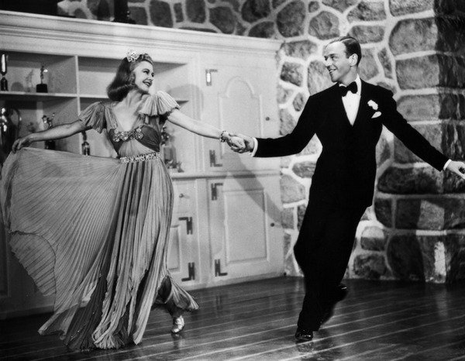
В то время многие рестораны и школы танцев стремились взять на работу чернокожих сотрудников, которые умели танцевать или преподавать чарльстон. В нью-йоркских газетах были сотни объявлений о поиске официанта, горничной, повара или садовника с оговоркой: «Необходимо умение танцевать чарльстон». А вот в Лондоне чарльстон называли «вульгарным» до тех пор, пока , об этом танце не узнал принц Уэльский Эдвардал и не исполнил его сам. Сегодня по всему миру существуют тысячи фан-клубов, объединяющих любителей чарльстона.
Музыкальный размер – 4/4. Темп быстрый. Исполняется в паре, резво и раскованно, с небольшими передвижениями по залу. Для танца характерны острые синкопированные шаги и свивлы на подушечках ступней. Чарльстон считается одним из предшественников бального танца Квикстеп. Согласно легенде, моряки подсмотрели этот танец у местных жителей Кабо-Верде [порт. Cabo Verde – зелёный мыс]. Острова Зелёного Мыса расположены на оживлённом морском пути недалеко от атлантического побережья Африки. Здесь с давних пор африканский тип танцевальных движений смешивался с европейским. Одним из таких примеров стало чирканье ногами по земле под музыку Регтайма. Американские моряки с интересом восприняли местный забавный танец и, вернувшись домой, обучили ему портовых докеров. Те, в свою очередь, разнесли его по городу Чарльстон и дальше.По другой версии танец Чарльстон возник в нелегальных питейных заведениях США во времена действия сухого закона. Комбинация особого типа джазовой музыки и изысканных манер на скользком полу подпольного бара заставляла резко двигать стоящую ногу носком внутрь и наружу. Это движение под названием «свивл» и стало основным шагом танца. Всё же более вероятно, что танцевальный прообраз Чарльстона прибыл в Америку ещё в XVIII веке вместе с чернокожими пленниками, предположительно, из племени Ашанти. Кое-кто, правда, утверждает, что это были представители племени Ибо из Восточной Африки, а их танец назывался Оболо [англ. Obolo]. В любом случае, это был анималистский танец, в котором изображалась птица, в поисках пищи, отбрасывающая ногой землю. Он долгое время существовал в Америке в числе других афроамериканских плясок. В начале XX века «птичьи пляски» стали проникать в общественные танцевальные залы. Так, в 1906 году под музыку Регтайма народ вовсю отплясывал Цыплячий Рил [англ. Chicken Reel]. Достоверно неизвестно, какие именно движения исполнялись в нём. Но свивлы вполне могли там присутствовать. В 1910-х годах в танцевальных залах США неистовствовал Шимми. В его арсенале не было шаговых движений, зато он продемонстрировал, как можно танцевально самовыражаться, не сходя с места. По этой причине он также считается предком танца Чарльстон. А в 1919 году в Америке стал популярен танец Чикен-Уок [англ. Chicken Walk – цыплячий ход]. В нём присутствовали свивлы, хотя они имели другой характер исполнения.
Возможно, что в штате Южная Каролина люди первыми стали исполнять танец Чикен-Уок с отбрасыванием ноги назад. Недаром в 1923 году продюсеры бродвейского шоу «Зигфельд Фолиз», обратив внимание на этот тип танцевального шага, придумали для него номер, воспевающий городок Чарльстон из Южной Каролины. После показа в шоу новый танец стал известен всей Америке, а затем и всему миру под названием Чарльстон. На пике популярности в середине 1920-х годов Чарльстон представлял собой резвый и рискованный танец. Танцующие располагались в паре рядом или напротив друг друга и производили резкие движения ногами, отбрасывая одну из них назад от колена, или выполняя кик вперед. Всё это проделывалось в пружинистой «механической» манере — недаром женщин, самозабвенно танцующих Чарльстон, называли «флаппер» [англ. Flapper - молотилка]. Призвать танцующих к порядку было невозможно. Чтобы хоть как-то воздействовать на публику, в танцевальных залах вывешивали табличку с надписью «PCQ» [от англ. Please Charleston Quietly – «Пожалуйста, чарльстонте поспокойней!»]. К 1927 году танец со свивлами и киками поднадоел публике. Появились новые фавориты бального зала - Блэк-Боттом и Квикстеп. Чарльстон оставил им часть своих движений, а сам ушёл в тень, напомнив о себе ещё раз лишь в 1930—1940-х. Однако в 1960-70-е годы, на волне ностальгии по «золотым» 1920-м, Чарльстон пережил второй бум популярности. Утверждают, что старт новому-старому увлечению опять-таки дал один из бродвейских мюзиклов.

1. Часть занятия – разминка.
Основной шаг чарльстона в сторону выполняется по принципу подготовительного упражнения боковые шаги с добавлением на затакт «и» затактового движения.
Все шаги в чарльстоне исполняются с подчеркнутыми и синхронными поворотами ног в завернутое и полувыворотное положения с четким сгибанием и выпрямлением колен. Возможны небольшие наклоны корпуса в сторону, вправо на затактовом движении левой ногой, влево — на затактовом движении правой ногой.
Основной шаг в повороте
Освоив шаги чарльстона вперед, назад, на месте и в сторону, можно попробовать исполнить основной шаг в повороте.
Когда будете выполнять основной шаг, поворачивайте корпус по немногу вправо или влево.

Заключительная часть урока – Поклон.

